Das Leclanché - Element
Chemiereferat von Erik Neitzel

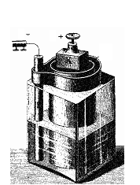
Georges Leclanché

Der Franzose Georges Leclanché (1839-1882) entwickelte 1868 die erste Trockenbatterie (= Primärelement, also nicht aufladbar), das nach ihm benannte Leclanché-Element . Seine Version bestand aus einem Zinkbehälter, welcher mit einer in Gelantine eingedickten Ammoniakchloridlösung befüllt war, und einer, mit Braunstein gepulverten, Kohleelektrode.Später ersetzte er die Gelantine durch andere Verdickungsmittel (wie z.B. Stärke) um so eine Elektrolytpaste zu erhalten.

Aufbau einer Trockenbatterie

Das Zink-Kohle-Element besteht aus einem Zinkbecher, der als Anode (-) fungiert, und einem Kohlestift, der mit gepulvertem Braunstein (MnO2) umgeben die Kathode ergibt. Als Elektrolyt wird eine 20%ige, verdickte Ammoniakchloridlösung verwendet. Die Batterie enthält kein Quecksilber, wodurch sie wesentlich umweltfreundlicher, aber auch leistungsschwächer ist als andere. Leiter ist der zwischen den Elektroden geschaltete Verbraucher. Die Trockenbatterie erzeugt im unbelasteten Zustand eine Spannung von ca. 1,5 V.
Als Auslaufschutz wird heute meist eine Metallhülle benutzt.
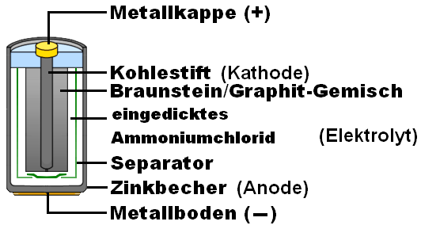
Reaktionen bei Stromfluss (stark vereinfachte Version, vgl. Buch Seite 131)

MINUSPOL (Anode):
Oxidation von Zink:
0 II
Zn(s) ---> Zn2+(aq) + 2 e-
PLUSPOL (Kathode):
Reduktion von Mangandioxid:
IV III
2 MnO2(s) + 2 H+(aq) + 2 e- ---> 2 MnO(OH) (s) + 2 OH-(aq)
ELEKTROLYTLÖSUNG (Sekundäre Reaktion):
Nachlieferung der H+- Ionen; Zinkionen werden aus der Lösung entfernt, wodurch mehr Spannung geliefert werden kann (Wiederherstellung des Elektrodenpotentials); Ablagerung des Diamminzink(n)-chlorids auf den Elektroden (Erhöhung des elektr. Widerstands) :
Zn2+(aq) + 2 NH4+(aq) + 2Cl – (aq) ---> [Zn(NH3)2]Cl2 (s) + 2 H+(aq)
GESAMT:
Zn + 2 MnO2 + 2 NH4Cl ---> 2 MnO(OH) + [Zn(NH3)2]Cl2 (s)
Probleme
- Kommt es zum Auslaufen des Elektrolyten können die betroffenen Geräte komplett unbrauchbar werden. Daher empfiehlt es sich nicht Zink-Kohle-Batterien bei teuren Geräten bzw. Geräten, in denen sie länger benutzt werden zu gebrauchen.
- Der Diamminzink(n)-chlorid-Niederschlag schwächt nach und nach die Leistung der Batterie. Man spricht von einer Hemmung des Stromflusses.

